**Иры для гиперактивных детей.**

**Всем известно, что малышам трудно усидеть на месте, они, как правило, с радостью берутся за любое новое задание, но порой им не хватает усидчивости и концентрации внимания, чтобы закончить его. Случается, что дети не всегда адекватно реагируют на запреты и ограничения, самоконтроль у них развит недостаточно. Некоторые игры помогут перенаправить его энергию в нужное русло. Например:**

**Упражнение «Аист»**

***Цель: преодоление расторможенности и тренировка усидчивости***

*Ведущий предлагает детям изобразить аиста, кото­рый стоит на одной ноге: встав на одну ногу, простоять, проговаривая одновременно стихотворение:*

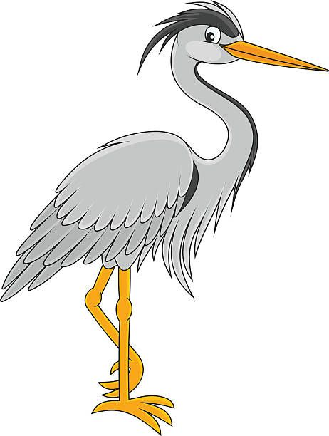

- Аист-птица, аист-птица,

Что тебе ночами снится?

- Мне болотные лягушки!

- А еще?

- Еще? Лягушки!

Их ловить - не изловить...

Вот и всё!

Пора ходить! Дети ходят на месте.

*Затем дети декламируют стихотворение, повторяя за «аистом» все движения (машут «крыльями»):*

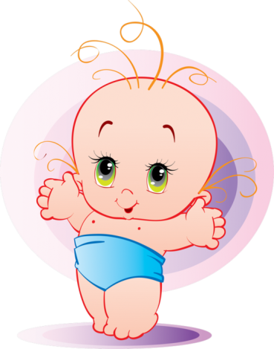

Аист, аист, длинноногий

Покажи домой дорогу.

Аист отвечает (дети стоят на месте):

Топай правою ногой,

Топай левою ногой.

Снова правою ногой,

Снова левою ногой,

После правою ногой,

После левою ногой,

Вот тогда придешь домой.

**Упражнение «Кораблик»**

***Цель: развитие умения регулировать мышечный тонус***

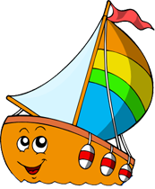

Ведущий объясняет, дети выполняют движения: «Представьте себе, что мы на корабле. Качает. Чтобы не упасть, расставьте ноги пошире и прижмите их к полу. Руки сцепите за спиной. Качнуло палубу влево - при­жмите к полу правую ногу. Правая нога напряжена, ле­вая расслабилась, немного согнулась в колене, носком касается пола. Выпрямились! Расслабились! Качнуло в правую сторону - прижимаем левую ногу. Напряжена левая нога, правая нога расслаблена.

Выпрямились. Слушайте и делайте, как я. Вдох - выдох!Стало палубу качать.

Ногу к палубе прижать!

Крепче ногу прижимаем,

А другую расслабляем».

Упражнение выполняется сначала для правой ноги, потом для левой. Ведущий обращает внимание детей на напряженное и расслабленное состояние мышц ног.

**Педагог-психолог: Пономарева Е.Н.**